**さんさんキッズ**だより７月号　２０２０．７がつ

**ボディイメージ**

**通所はじめの頃、朝の会での“おうた手あそび”を見ているだけだったT君、アンパンマン体操も観る側になっていたのですが、スタッフと対面で手を取って動きを共有していく中で、４月頃からリズムを追うように手拍子をとり、アンパンマン体操では、スタッフの右足ポーズ、左足ポーズの真似っこから膝を曲げてジャンプの構えをとり、少し時間をためて音楽がなり終わったところでジャンプのしぐさ！…と、タイミングが合うのももうすぐのようです。**

**ボディイメージは、文字通り自分の身体の自在性ですが、頭の中にある自分の身体図の出来上がり具合、四肢の協調と力の入れ抜き加減、姿勢力（バランスと構え）のとり力、他者を見る気持ちなど、いろんな要素がかかわっており、課題や生活ごとにそれぞれがもつ得手不得手が如実に表れます。不得手を克服していくための導き役は、やはり、活動の「楽しさ」と、「楽しさをもってスタッフや友達を見る気持ち（ミラーリング）」の強さを育てることだと思います。**

**そういえば、制作が得意技！のI君も、サーキットあそびでは自分の席からはなれなかったのが、最近、みんなの楽しい様子をみて気持ちがふくらんできたのでしょう、チャレンジが始まりました。**

**みんなが、自分の身体を思い（イメージ）通りに動かせる「自分の身体の主人公」になって、楽しさを広げていくことができたらいいなと思います**。

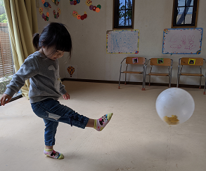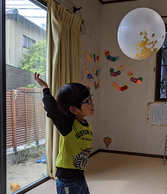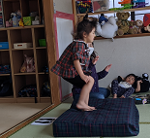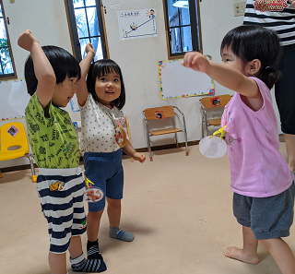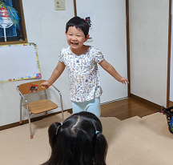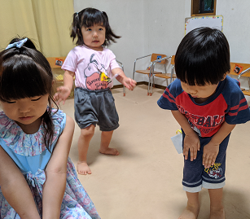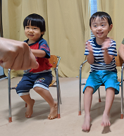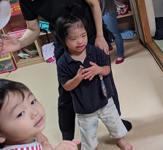





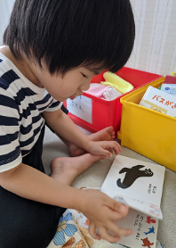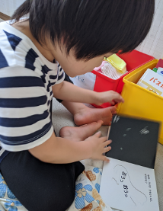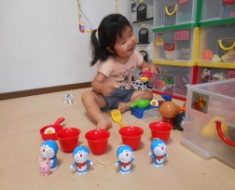

こどもたちのイメージひかる

　　フロア活動

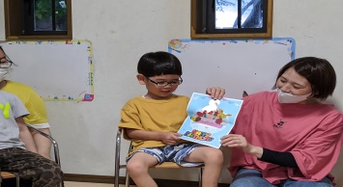

くん

さい

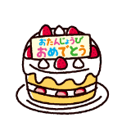

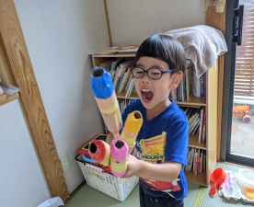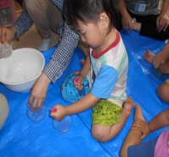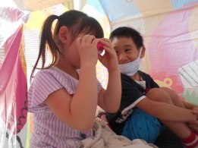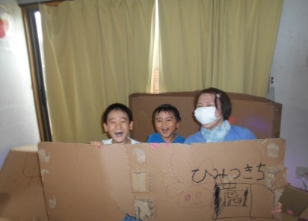



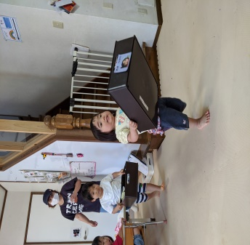

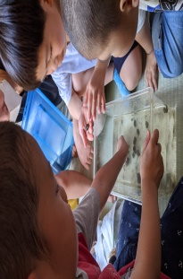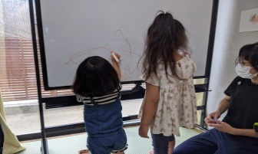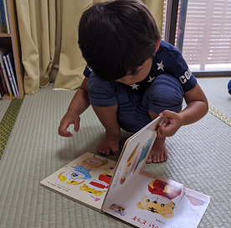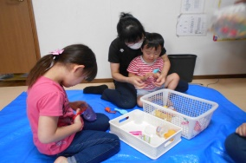

でっかいクレヨン！

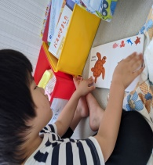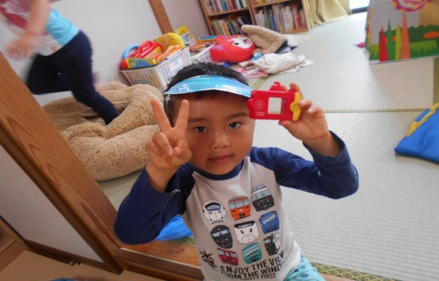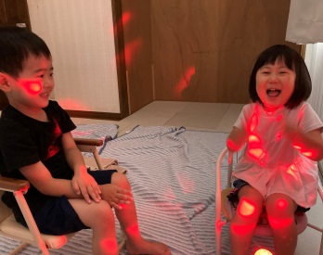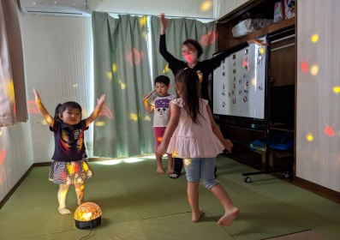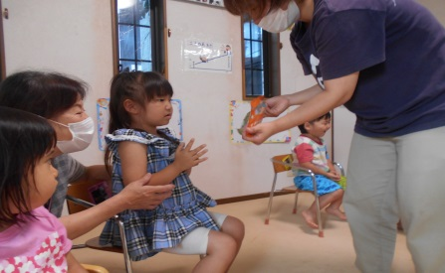

おもたいけど

がんばるぞぉ！

自分で…の自信！





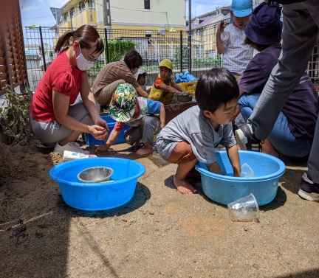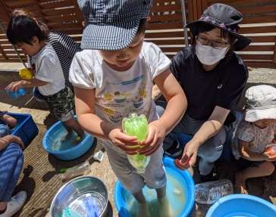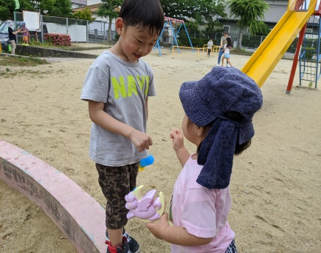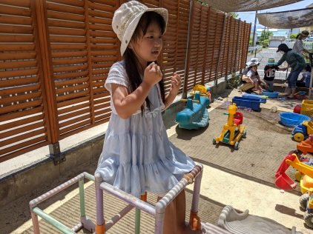

ジャンケンポン



わたしの

特等席♡

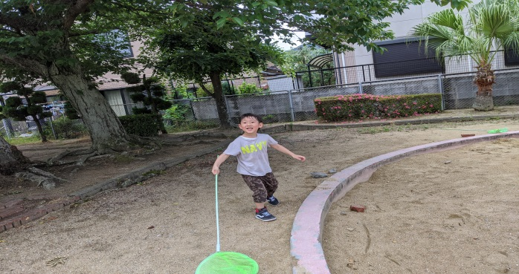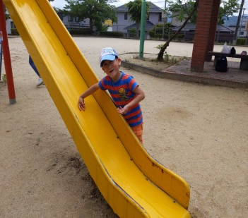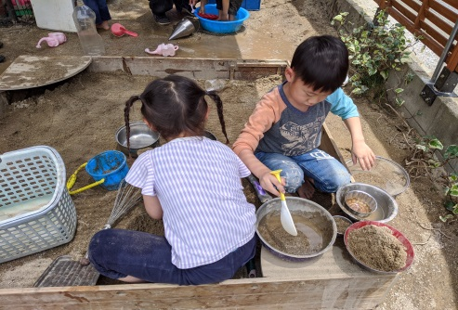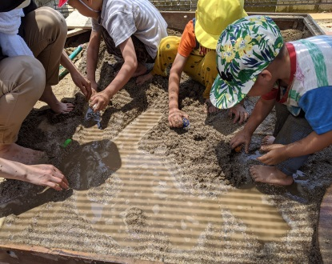

ながしソウメン



公園あそび

　　砂場あそび

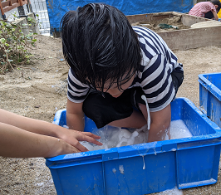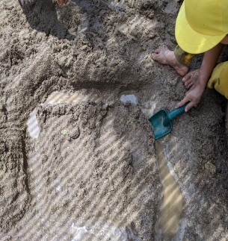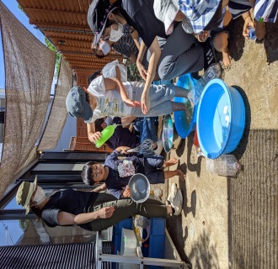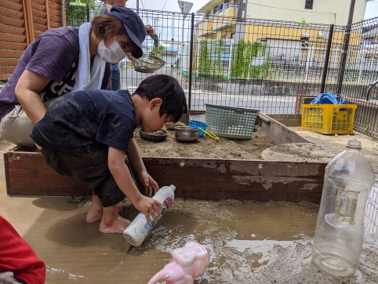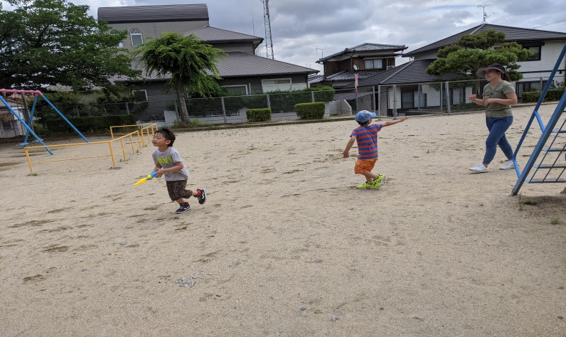

**水路をつくったよ！**



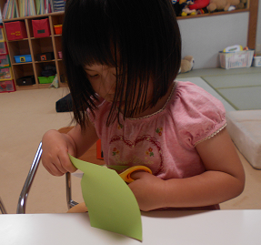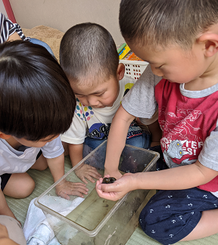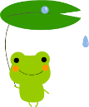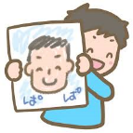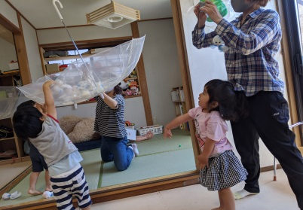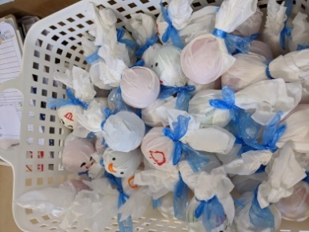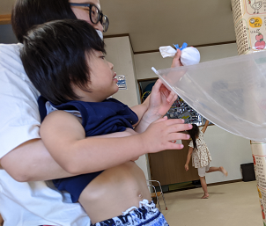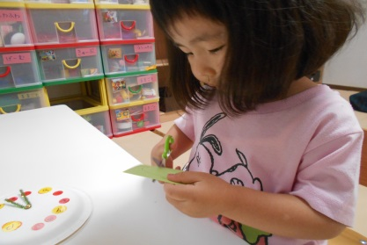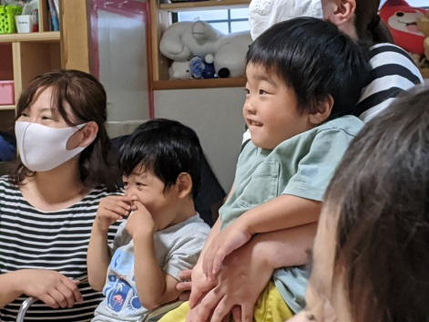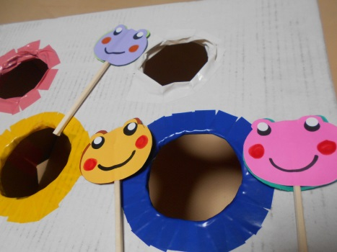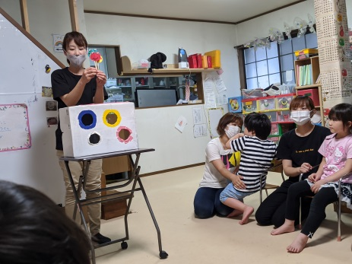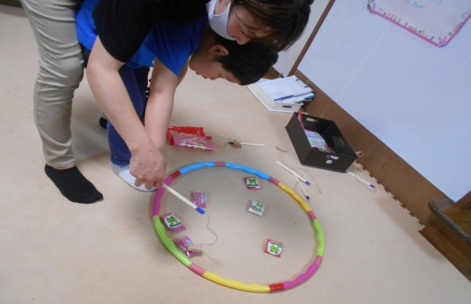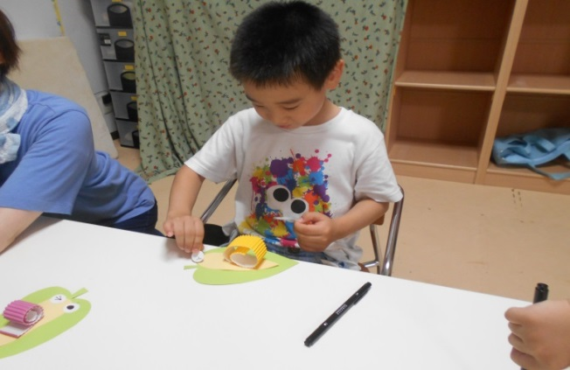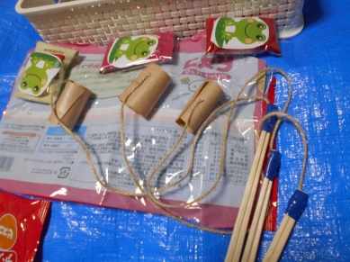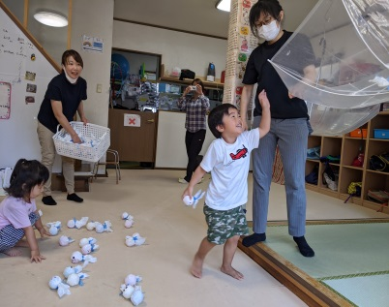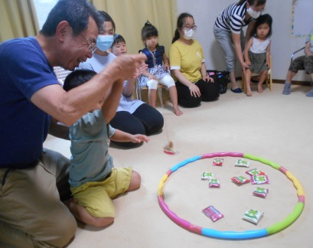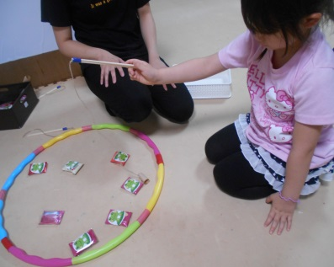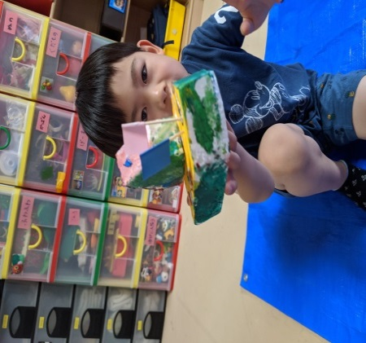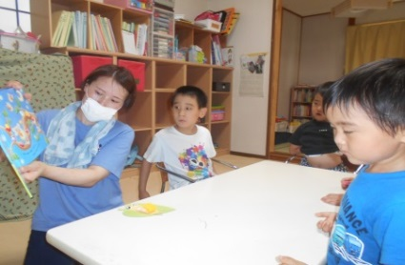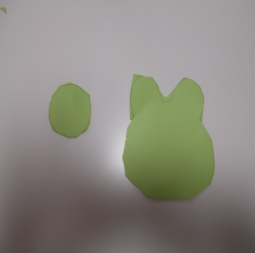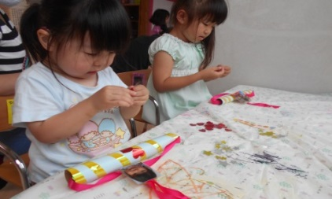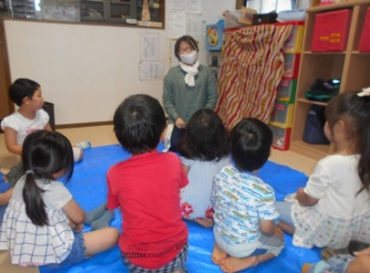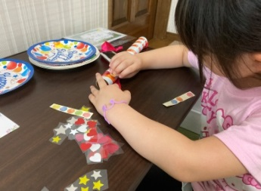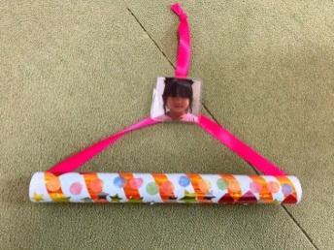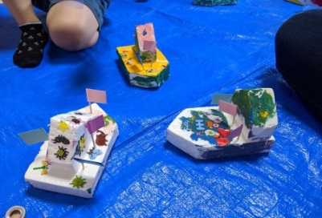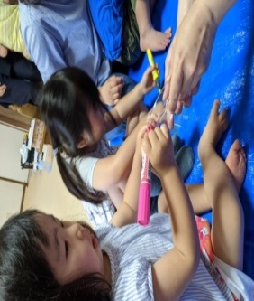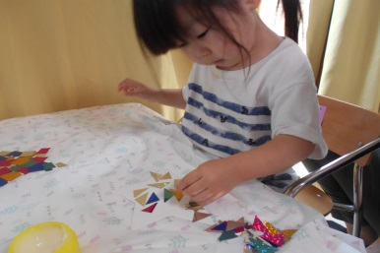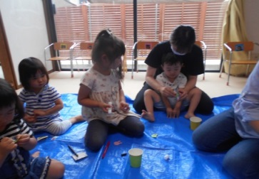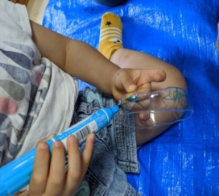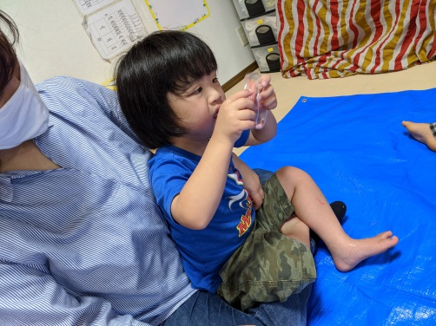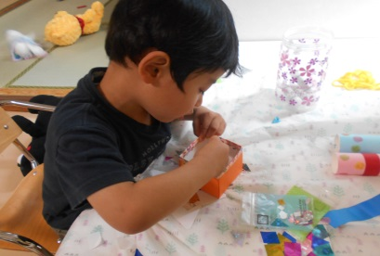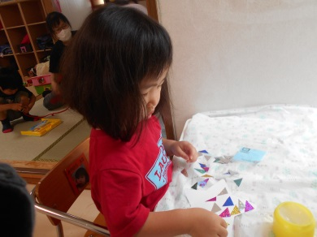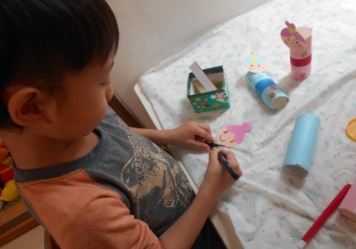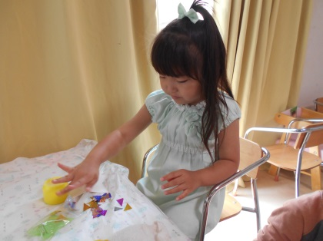

☆6がつのできごと☆

朝の会の前に、手遊び・ゲーム・絵本やパネルシアターをしています。子ども達は、この時間が好きで、みんなでお片付けをして集合！

一緒に歌を歌ったり職員の質問に答えたり、手遊びや動きを真似て楽しんでいます。子ども達が楽しみをもって自分から着席出来るように導入したり、司会者の話に注目して聴く練習も大事にしたい集合活動です！

　６月は、てるてる坊主、かたつむり、かえるさんなど、季節にちなんだ題材が多かったのですが、田んぼで

つかまえたおたまじゃくしもこどもたちの興味を引いていました。

　コロナ対策にしっかりつとめながら、暑い夏を元気にのりこえることで、成長の年輪がまた一つ増えること

を願っています。

８がつの活動予定

・製作あそび…時期にあったものを作り、季節を感じる（スイカなど）

・水あそび …水の感触を楽しむ。(※水着は着ません)

・ゲームあそび…宝さがしゲームなどをして、ルールのある遊びを楽しむ

♡忘れ物♡

・靴下の忘れ物があります。心あたりのある方はお知らせください

**はさみあそび**

かえるのペーパークラフト

集 合 活 動

ブレスレットづくり

かたつむりづくり

ゲーム

⇐かえるつり

　てるてる坊主入れ⇒

**かっこいいでしょ！**

父の日の

タオル掛け☆

↓お船

制作活動

←たなばた★★